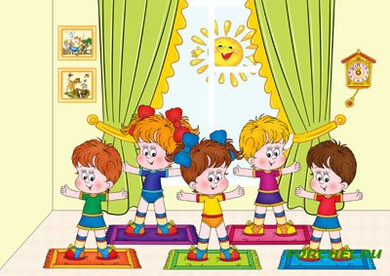

Подготовила:
учительница 2 б класса
МКОУ ЛСОШ №2,
Абдулатипова Паху Хайбулаевна
2018год
Цели:
- Формировать представление о том, что такое здоровый образ жизни.
- Воспитывать бережное отношение к своему здоровью.
- Формировать у детей устойчивый интерес к занятиям физической культурой и спортом.
Оборудование: картинки, красные и зеленые цветочки,ноутбук.
Ход классного часа
Учитель: Здравствуйте! Я желаю вам здоровья. Это самое ценное, что есть у людей, а значит, его надо беречь. Наши ребята это очень хорошо знают.
Как вы считаете, что является важнее для человека – богатство или слава? (ответы детей) Один из древнейших философов ответил на этот вопрос так: «Ни богатство, ни слава не делают человека счастливым. Здоровый нищий счастливее богатого, но больного короля». Как вы думаете, прав ли философ? (ответы детей)
В настоящее время остро встала проблема здоровья населения. Всё чаще и чаще мы узнаём о болезнях, которые нам добавляет экология: загрязнённые вода и воздух, ненатуральные продукты, стрессовые ситуации. Каждое утро приходя в класс, мы произносим замечательное слова, приветствуя друг друга. Это слова «ЗДРАВСТВУЙТЕ» или «ЗДРАВСТВУЙ». Произнося их, мы желаем собеседнику здоровья, которое не купишь ни за какие деньги. Ребята, а что значит быть здоровым? (не болеть) А как мы чувствуем себя, когда болеем? (Болит голова, горло, кашель, насморк, живот, не можешь ничего делать, заниматься любимым делом, гулять. Приходится лежать в постели и пить лекарства). Болеть неприятно и тоскливо. Никто не любит болеть. А чтобы нам с вами не болеть нужно вести ЗОЖ! Кто знает, что обозначают эти буквы? Что же такое здоровый образ жизни? (ответы детей)
ЗОЖ – это соблюдение всех правил и норм для поддержания хорошего здоровья.

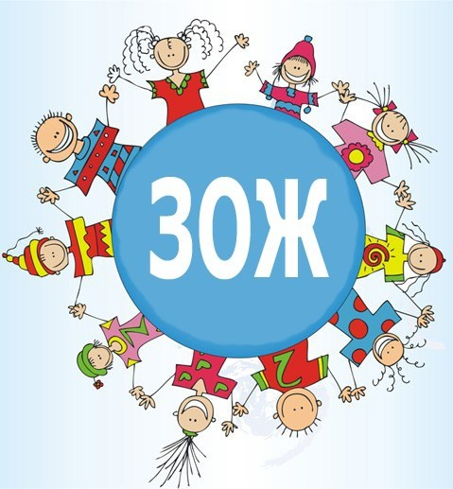
И сегодня мы с вами поговорим о некоторых из них. А теперь давайте немного отдохнём и поиграем в игру. Я буду задавать вам вопросы, а вы мне дружно отвечать, если согласны со мной, «Это я, это я, это все мои друзья!». Если это не про вас, то вы просто молчите.
-Кто из вас всегда готов жизнь прожить без докторов?
-Кто не хочет быть здоровым, бодрым, стройным и весёлым?
-Кто из вас не ходит хмурый, любит спорт и физкультуру? -Кто мороза не боится, на коньках летит, как птица? -Ну, а кто начнёт обед жвачкой с парою конфет? -Кто же любит помидоры, фрукты, овощи, лимоны? -Кто поел и чистит зубки регулярно дважды в сутки? -Кто из вас, из малышей ходит грязный до ушей? -Кто, согласно распорядку, выполняет физзарядку? -Кто из вас хочу узнать, любит петь и танцевать?
В небесах высоко ярко солнце светит,
До чего ж хорошо жить на белом свете!
Голова не болит, дышится свободно,
Ведь здоровьем нужно всем нам дорожить!
- 1. Чтоб здоровым быть сполна Физкультура всем нужна. Для начала по порядку - Утром сделаем зарядку! 2. И без всякого сомненья Есть хорошее решенье - Бег полезен и игра Занимайся детвора! 3. Чтоб успешно развиваться Нужно спортом заниматься. От занятий физкультурой Будет стройная фигура. 4. Нам полезно без сомненья Всё, что связано с движеньем. Вот поэтому, ребятки, Будем делать мы зарядку .
Будем вместе мы играть, Бегать, прыгать и скакать. 5. Чтобы было веселее Мяч возьмём мы поскорее. Станем прямо, ноги шире Мяч поднимем - три- четыре! Поднимаясь на носки. Все движения легки. 6. В руки мы возьмём скакалку, Обруч, кубик или палку. Все движения разучим Станем крепче мы и лучше. Чтобы прыгать научиться Нам скакалка пригодится. 7. Будем прыгать высоко Как кузнечики – легко. Обруч, кубики помогут Гибкость нам развить немного. Будем чаще наклоняться, Приседать и нагибаться. 8.Вот отличная картинка: Мы – как гибкая пружинка. Пусть не сразу всё даётся , Поработать нам придётся. Вывод: ЗОЖ связан с занятиями спортом!

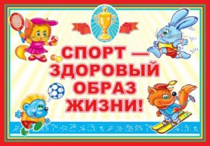
- Ребята, а кто из вас занимается спортом? Играет в футбол, волейбол, в мяч во дворе? Прыгает на скакалке? Катаетесь ли вы на лыжах, коньках и санках? (ответы детей) -Хорошо. А теперь давайте отгадайте загадки о спорте: 1. Кто по снегу быстро мчится , провалиться не боится? (лыжник) 2. Десять плюс один кого-то мяч хотят загнать в ворота, а одиннадцать других не пустить стремятся их . (футбол) 3. Двухметровая детина, мяч к мячу, за ним второй , ведь корзина то с дырой. (баскетбол) 4.Зелёный луг, сто скамеек лишь вокруг, от ворот до ворот бойко бегает народ, на воротах этих рыбацкие сети ? (стадион) 5. Лёд вокруг прозрачный, плоский, две железные полоски, а над ними кто- то пляшет, прыгает, руками машет? (фигурист) Молодцы! Вы, наверное, уже устали?
2.Давайте отдохнём и проведём физкультминутку.
Я буду читать вам стихотворение, а вы выполнять движения, о которых в нём говорится. Давно доказано на деле: Здоровый дух в здоровом теле, Об этом забывать нельзя. Зарядка всем нужна, друзья! Ну- ка, проведём разминку: Смотрим вверх, прогнули спинку, Покачали головой, Руки в крест перед собой. Покажите радость встречи, Руки положив на плечи, Покачались, как качели , Ах! – и встали. Ох! – и сели. Снова встали, сели, встали, Пальцы сжали и разжали. Не устали ?
-Как можно назвать то, что мы с вами сейчас делали? (ответы детей)
Верно. Мы сделали сейчас зарядку, так как мы с вами ведём активный образ жизни! Зарядку нужно делать каждое утро, не лениться. Она зарядит нас бодростью на целый день
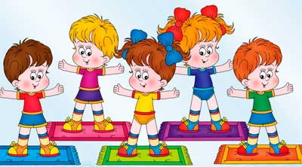
«Блиц-опрос»
Итак, сейчас я вам задам вопросы, вам надо ответить Да – Нет, за правильный ответ.
1.Согласны ли вы, что зарядка – источник бодрости и здоровья? (да)
2.Верно ли, что жвачка сохраняет зубы? (нет)
3.Верноли, что кактусы снимают излучение от компьютера? (нет)
4.Верно ли, что от курения ежегодно погибают 10 000 человек? (да)
5.Правда ли, что бананы поднимают настроение? (да)
6.Верно ли, что морковь замедляет процесс старения организма? (да)
7.Правда ли, что есть безвредные наркотики? (нет)
8.Отказаться от курения легко? (нет)
9.Правда ли, что молоко полезнее йогурта? (нет)
10.Взрослые чаще, чем дети ломают ноги? (да)
11.Правда ли, что надо ежедневно выпивать 4 стакана молока? (да)
12.Правда ли, что летом можно запастись витаминами на весь год? (нет)
13.Правда ли, что недостаток солнца вызывает депрессию? (да)
14.Правда ли, что детям до 15 лет нельзя заниматься тяжёлой атлетикой? (да)
15.Правда ли, что ребёнку достаточно спать 6 часов? (нет)
Молодцы, ребята!
Ребята, а что ещё по-вашему мнению относится к ЗОЖ? (ответы детей) Ребятки, к ак вы думаете, можно ли заболеть от несоблюдения личной гигиены?
3. - Что такое личная гигиена? Назовите известные вам правила личной гигиены. (ответы детей) Правильно, ведь чистота - залог здоровья! Грязь и неряшливость в одежде – пренебрежение к своему здоровью. Грязнулями бывают, как правило, ленивые люди. Ленивые школьники плохо учатся, не любят чисто писать в тетрадях, скучают на уроках, не читают книг. Они не любят трудиться, помогать родителям в домашних делах.
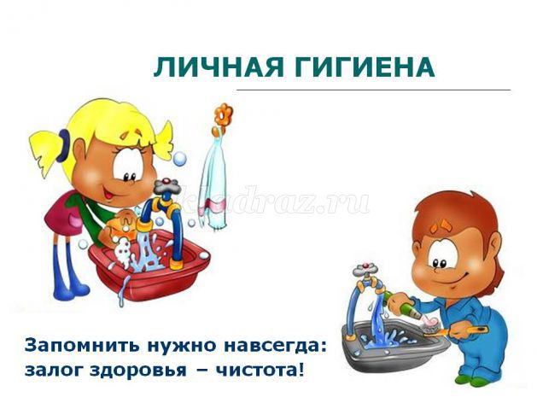
А сейчас я вам загадаю загадки. Отгадав их, вы вспомните, что нужно для того, чтобы быть чистым и опрятным. 1. Целых 25 зубков для кудрей и хохолков. И под каждым, под зубком лягут волосы рядком. (расчёска) 2. Зубаст, а не кусается, как он называется? ( гребешок) 3.Костяная спинка, на брюшке щетинка, По частоколу прыгала, всю грязь повыгнала. (зубная щётка) 4.Ей спины моей не жалко - С мылом трёт меня … (мочалка). 5. Ускользает как живое, но не выпущу его я. Белой пеной пенится, руки мыть не ленится. (мыло) 6.Чтобы долго быть зубастым, Чистить зубы надо … ( пастой) 7.А у пасты есть подружка, чистит зуб, старается . Скажи, как называется? (зубная щётка) 8. Вафельное, полосатое, гладкое, лохматое. Всегда под рукою. Что это такое? (полотенце)
9. Лёг в карман и караулю рёву, плаксу и грязнулю. Им утру потоки слёз, не забуду и про нос. (носовой платок) Молодцы! Вы хорошо знаете предметы личной гигиены. Но нужно помнить, что они должны быть у каждого человека свои.

Часто мы слышим такие словосочетания: здоровое питание, правильное питание . Как вы думаете какое питание можно назвать правильным и здоровым? (ответы детей).
4.Здоровое питание - одна из основ ЗОЖ. Здоровое питание должно быть регулярным, разнообразным, богатым овощами и фруктами. Не все продукты, которыми питается человек , полезны для здоровья. В школьной столовой готовят блюда из полезных продуктов, поэтому вы должны кушать всё, что предлагают наши повара. Правильное питание – условие здоровья, а неправильное – приводит к болезням.
В овощах и фруктах есть.
Детям нужно много есть.
Есть ещё таблетки
Вкусом как конфетки.
Принимают для здоровья
Их холодною порою.
Для Сашули и Полины
Что полезно? - ...(Витамины)
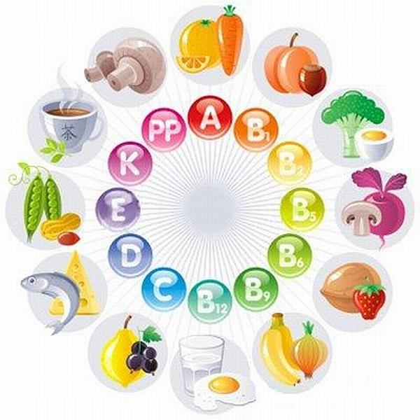
Давайте поиграем в игру «Съедобное – несъедобное». У вас на столе лежат цветочки красного и зелёного цвета. Я буду называть продукты питания, а вы будете мне показывать цветочки красного цвета, если продукт неполезный и зелёный – если продукт полезный. Чипсы – красный, яблоко – зелёный. Молодцы! Продолжаем. Капуста, груша, кола,жвачки , помидор и т. д.
5. Ребята, но кроме полезных привычек, к сожалению, существуют ещё и вредные. Знаете ли вы их? (ответы детей) Верно. Давайте подумаем над их содержанием .
Стихи о никотиновой зависимости: 1. Если куришь ты без меры - Знать пора тебе давно, Что куренье для примера - Это глупо и смешно. 2. Вот и томная девица Сигарету подожжёт, Дымом как начнёт давиться Что того гляди – помрёт. 3. Что куренье – это мерзость Мы хотели вам внушить, И совсем это не круто, Потому – бросай курить! О наркотиках.
Игра «Рыбак и рыбка». Рыбак закидывает удочку. – Почему рыбка не клюёт? (Нужна приманка.) - Что является приманкой для рыб? (Хлеб, червяк, другая наживка.) -Рыбак даёт приманку рыбе бесплатно или нет? (Рыбе приманку предлагают бесплатно, но после этого её зажарят и съедят.) Что выиграла рыба, схватив приманку ? (Ничего, если бы она не схватила приманку , то осталась живой!) Вывод: За бесплатную приманку рыба расплачивается жизнью. То же самое происходит, когда человеку торговец предлагает попробовать наркотики. Почему торговцы иногда не требуют денег? ( Они потребуют их потом, после 2- 3 проб). Что наркоторговцы используют в качестве приманки? Пойманный на наркотический крючок человек постоянно будет расплачиваться не только деньгами, но и свободой, здоровьем, семьёй, а в конце концов и жизнью. Ребята, а вы знаете, что о здоровье народ сложил много пословиц и поговорок. Сейчас я буду зачитывать вам начало пословицы, а вы должны её будете закончить.
Чистота – залог …… (здоровья). Здоровье в порядке – спасибо …. (зарядке). В здоровом теле – здоровый …(дух). Если хочешь быть здоров - …(закаляйся)! Кто аккуратен, тот людям … ( приятен). Чистота – лучшая … ( красота).
- "Здоровый человек – богатый человек".
- "Здоровьем слаб, так и духом не герой".
- "Чистым жить – здоровым быть".
- "Здоровье – дороже золота".

6.Подведение итогов.
1.Каждый твёрдо должен знать:
Здоровье надо сохранять.
Нужно правильно питаться
Нужно спортом заниматься,
Руки мыть перед едой,
Зубы чистить, закаляться!
2. И зарядкой занимайтесь
Ежедневно по утрам.
И конечно закаляйтесь,
Это так поможет вам всегда.
Свежим воздухом дышите
По возможности всегда,
На прогулки в лес ходите
Он вам силы даст, друзья.
3.Мы - за здоровье, мы - за счастье,
Мы - против боли и несчастья!
За трезвый разум, за ясность мысли,
За детство, юность, за радость жизни!
Я желаю вам, ребята, быть здоровыми всегда, Но добиться результата невозможно без труда. Постарайтесь не лениться, каждый раз перед едой, Прежде, чем за стол садиться, руки вымойте водой. И зарядкой занимайтесь ежедневно по утрам, И, конечно, закаляйтесь – это так поможет вам! Свежим воздухом дышите ,по возможности, всегда, На прогулки в лес ходите. Он вам силы даст, друзья! Здоровье – неоценимое богатство в жизни каждого человека. Надеюсь, что сегодняшний классный час для вас не прошёл даром, и вы многое поняли для себя.
Недаром говорят «Здоров будешь - всё добудешь!» Так будьте все здоровы!
